**Игра «Без труда нет добра»**

***Цель:***

1. Закрепление знаний о профессиях, роли труда.

2. Развитие познавательной и творческой активности, трудовых навыков.

3. Воспитание толерантности, коллективизма, коммуникативных навыков.

***Вступление:***

На прошлой неделе мы проводили день добра. Вы сделали много добрых дел. Все они связаны с трудом. Нужно потрудиться, чтобы сделать доброе дело. «Без труда нет добра» - тема сегодняшней игры.

**1 этап. «Все профессии важны»**

**Загадки о труде**

1.Скажите, кто так вкусно

Готовит щи капустные,  
Пахучие котлеты,  
Салаты, винегреты? (Повар)  
  
2.Кто снимается в кино или выступает на сцене? (Артист.)  
  
3.Кто строит нам жильё? (Строитель.)  
  
4.Встаём мы очень рано,  
Ведь наша забота –   
Всех отвозить по утрам на работу. (Шофёр.)  
  
5.Кто нас одевает в красивые платья,  
Кто шьёт нам наряды,   
Чтоб было приятно? (Швея)  
  
6.Кто дарит нам сказки,  
Рассказы и басни,  
Кто мир для читателя  
Делает прекрасней? (Писатель.)  
  
7.Кто рано встаёт и коров выгоняет,  
Чтоб вечером мы напились молока? (Пастух.)  
  
8.Мы учим детишек читать и писать,  
Природу любить, стариков уважать. (Учитель.)

9.Кто знает дороги отлично воздушные  
И нас перевозит туда, куда нужно? (Лётчик)

10.Поет рожок, поет рожок!  
Мы гоним стадо на лужок.  
Пасем коров мы целый день,   
Лишь станет жарко – гоним в тень. (Пастух)  
  
11.Упрятав челку под фуражку,  
Веду я с папой в поле вспашку.  
Я горд работой на земле,   
От пота вымокла рубашка…  
Зато ладони на руле. (Тракторист)  
  
12.Никто на свете так не может  
Одним движением руки  
Остановить поток прохожих  
И пропустить грузовики. (Милиционер – регулировщик)  
  
13.Нелегко снимать зверей,  
Заяц просит: «Поскорей!»  
Мышь пищит: «Боюсь немножко,  
Что увидит снимок кошка».  
«Уколю, - грозится еж, -   
Если снимка не пришлешь!» (Фотограф)  
  
14.Добрая хозяюшка   
Цыплят позвала, зерен дала.  
Хозяюшка: «Цып-цып-цып!»  
А цыплята: «Сыпь-сыпь-сыпь!» (Птичница)  
  
  
15.Он умеет гарцевать,  
Зверей и птиц дрессировать,  
И на трапеции вертеться,  
И на канате танцевать. (Циркач)

**Отгадайте, о каких профессиях идёт речь?**  
*Московское время 10 часов 15 минут.  
  
*Откройте рот и скажите «А-а-а».  
  
*Ваша сдача 10 рублей.  
  
* Тема сегодняшнего урока «Глагол».  
  
*Кому добавки?  
  
*Ловись рыбка и большая, и маленькая.  
  
*Какой зуб у вас болит?  
  
*Для работы мне понадобится альбом и краски.

**2 этап «Человек трудом велик»**

Трудовое задание от социального педагога. Полив и обработка комнатных растений.

**3 этап «Славен человек не словами, а славен делами»**

Работа в творческой мастерской. Изготовление поздравительных открыток.

**4 этап «Аукцион пословиц и поговорок о труде»**1. Человек трудом велик.  
2. Славен человек не словами, славен делами.  
3. Родина славит всех, кто трудится для всех.  
4. Кто любит труд, того люди чтут.  
5. Герои рождаются в труде.  
6. Птицу узнают в полете, человека в работе.  
7. Всякое дело человеком ставится, человеком и славится.  
8. Не тот хорош, кто лицом пригож, а тот хорош, кто на дело гож.  
9. Языком не торопись, а делом не ленись.  
10. Хвались не тем, что можешь сделать, а тем, что уже сделал.  
11. Уменье везде найдет примененье.  
12. Для кого труд – радость, для того жизнь – счастье.  
13. Умелые руки не знают скуки.  
14. Где труд, там и счастье.  
15. Труд кормит и одевает.  
16. Кто любит трудиться, тому без дела не сидится.  
17. Тяжело тому жить, кто от работы бежит.

**5 этап. Кроссворд о труде**

**В приведенных ниже пословицах и поговорках определите последнее слово, которое должно стоять вместо многоточия. Впишите эти слова в вертикальные ряды фигуры. Тогда в выделенном горизонтальном ряду вы прочитаете еще одну пословицу о труде.**

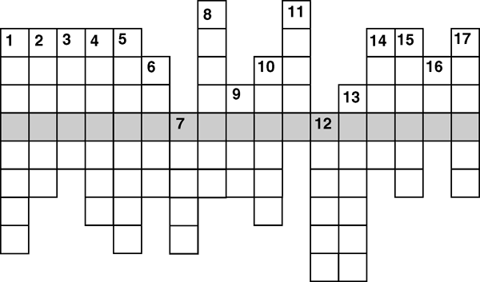

1. Ранняя птичка носок прочищает, а поздняя – глаза … .  
   **2.**  Скучен день до вечера, коли делать … .   
   **3.** Кончил дело – гуляй … .  
   **4.** Не откладывай на завтра то, что можешь сделать … .  
   **5.** Поспешишь – людей … .  
   **6.**  Хочешь много знать, надо мало … .  
   **7.** Умелые руки не знают … .  
   **8.** Кто любит трудиться, тому без дела не … .  
   **9.** Хочешь есть калачи – не сиди на … .  
   **10.** Семь раз примерь – один раз … .  
   **11.** Без труда не вынешь рыбку из … .  
   **12.** На чужую работу глядя, сыт не … . (*Или*С разговорами сыт не … .)  
   **13.**  Что посеешь, то и … .  
   **14.**  У работящего в руках дело огнем … .  
   **15.** Труд человека кормит, а лень … .  
   **16.** Делу время – потехе … .  
   **17.** Куй железо, пока … .

***Ответы.  1.****Продирает.****2.****Нечего.****3.****Смело.****4.****Сегодня.****5.****Насмешишь.****6.****Спать.****7.****Скуки.****8.****Сидится.****9.****Печи.****10.****Отрежь.****11.****Пруда.****12.****Будешь.****13.****Пожнешь.****14.****Горит.****15.****Портит.****16.****Час.****17.****Горячо.****По горизонтали:****Дело мастера боится.*

**6 этап. «Награда за труд»**

Награждение участников.

**Подведение итогов.**